DDS — DIÁLOGO DIÁRIO DE SEGURANÇA
ATERRAMENTO DE EQUIPAMENTOS ELETRICOS
Data: ___/___/______ | Facilitador: _______________________________ | Duração: 10 min
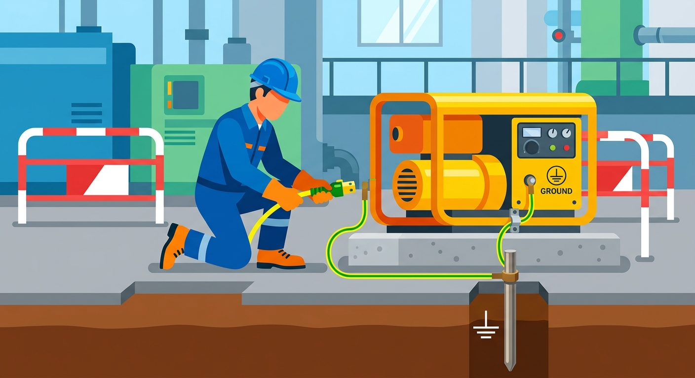
CASO REAL · 2 min
Rodrigo tinha 34 anos, dois filhos pequenos e trabalhava há seis anos na mesma metalúrgica. Era segunda-feira de manhã, e ele chegou no seu posto de sempre: a esmerilhadeira angular que usava todo dia. Ninguém havia notado que o cabo de aterramento da máquina estava rompido há semanas — a isolação aparentava estar intacta por fora, mas internamente o fio estava partido. Rodrigo ligou o equipamento como sempre fez, segurou o cabo com as duas mãos e encostou a lateral da esmerilhadeira na bancada metálica. Naquele instante, uma corrente de 220V percorreu seu corpo da mão direita até o pé esquerdo, que estava em contato com o piso úmido. Ele caiu imediatamente. Seus colegas levaram 40 segundos para perceber o que tinha acontecido. Rodrigo sobreviveu, mas ficou com sequelas cardíacas permanentes e perdeu os movimentos finos da mão direita. Nunca mais voltou ao trabalho que amava. A causa? Um fio de aterramento rompido que ninguém verificou.
---
INTRODUÇÃO AO TEMA · 2 min
O aterramento elétrico é a principal linha de defesa contra choques elétricos em equipamentos. Segundo o Ministério do Trabalho, falhas elétricas estão entre as cinco principais causas de acidentes fatais na indústria brasileira. A NR-10 (Segurança em Instalações e Serviços em Eletricidade) exige que todos os equipamentos elétricos estejam devidamente aterrados e que os sistemas sejam verificados periodicamente. Um equipamento sem aterramento adequado transforma o trabalhador em caminho da corrente elétrica — e isso pode acontecer a qualquer momento, sem aviso.
---
PONTOS PRINCIPAIS · 3 min
Entenda o que é aterramento e por que ele salva vidas**
O aterramento conecta as partes metálicas do equipamento diretamente ao solo, desviando a corrente elétrica em caso de falha. Sem ele, qualquer falha de isolamento transforma a carcaça do equipamento em uma armadilha.
Verifique o aterramento antes de ligar qualquer equipamento**
Antes de começar o trabalho, observe o cabo de aterramento: ele deve estar fixo, sem emendas improvisadas e conectado ao ponto correto. Se houver dúvida, não ligue — chame o elétrico responsável.
Nunca use gambiarras no sistema de aterramento**
Fios torcidos, fitas isolantes cobrindo terminais danificados ou aterramentos improvisados em tubos de água não são soluções — são riscos disfarçados. Apenas profissional habilitado pode realizar reparos no sistema elétrico.
Piso úmido multiplica o perigo**
A resistência do corpo humano cai drasticamente quando há umidade. Trabalhar próximo a equipamentos elétricos com piso molhado, suor nas mãos ou botas sem isolação eleva muito o risco de choque em caso de falha no aterramento.
Reporte qualquer anomalia imediatamente**
Equipamento com leve choque ao tocar, faísca no momento de ligar ou cheiro de queimado são sinais de alerta. Desligue na chave geral, isole o equipamento e comunique a manutenção — nunca continue operando.
---
DISCUSSÃO INTERATIVA · 2 min
Você já sentiu um "choquinho" ao tocar em algum equipamento aqui no trabalho? O que fez naquele momento?
Na sua rotina diária, você verifica o cabo de aterramento dos equipamentos que usa? Como podemos tornar essa verificação um hábito real?
Se você identificasse um problema de aterramento num equipamento que um colega fosse usar, o que faria? Existe alguma barreira que poderia te impedir de agir?
---
CONCLUSÃO E COMPROMISSO · 1 min
O aterramento não é detalhe técnico — é a diferença entre voltar pra casa ou não. Cada verificação que fazemos antes de ligar um equipamento é um ato de responsabilidade com a nossa própria vida e com a vida de quem trabalha ao nosso lado. A partir de hoje, vamos assumir o compromisso de checar o aterramento como parte da nossa rotina, assim como checamos o EPI.
> "Equipamento sem aterramento seguro não está pronto para operar — e trabalhador sem informação também não."
---
PARTICIPANTES
Nome: _______________ | Assinatura: _______________
Nome: _______________ | Assinatura: _______________
Nome: _______________ | Assinatura: _______________
Nome: _______________ | Assinatura: _______________
Nome: _______________ | Assinatura: _______________
Nome: _______________ | Assinatura: _______________
Nome: _______________ | Assinatura: _______________
Nome: _______________ | Assinatura: _______________
Nome: _______________ | Assinatura: _______________
Nome: _______________ | Assinatura: _______________

NOTAS SOBRE O USO
O conteúdo deste DDS é conceitual e serve como orientação inicial. Cabe aos profissionais de SMS e líderes adaptarem este material às particularidades de suas frentes de trabalho. A responsabilidade pela execução e direcionamento do diálogo cabe inteiramente ao condutor da atividade.

